3/31 AppWorks參訪心得

107070008 陳睿芊

在校外參訪的三個選項中，我選擇了AppWorks 進行了校外參訪，除了想在學期初盡快完成校園參訪以外，本身對於創投產業也比較有興趣，主要原因在於他們離許多新創公司靠得很近。我認為新創公司是現在的趨勢，雖然目前臺灣的新創仍然沒有很強大，但是也值得我們去了解。參訪了appworks 的大樓，看到了一間間的討論室和大家腦力激盪的地方，覺得很新奇也很有趣，感覺看到了開發一個產品的團隊的早期階段，溝通果然很重要，此外除了參觀工作空間以外，主辦方的演講也讓我受益良多。

演講的內容不僅是介紹了appworks 公司本身，也請到了與他們加速器合作的新創公司，而在新創當中，由於人數有限，基本每一個員工都是三頭六臂感覺什麼都要會，這樣似乎才能擔起一間新創公司的人力成本和工作量。此外在開發一個軟體之前，進行相關領域的事先調查比我想像中的重要太多了，如果一個科技產品沒有內容，也是做不起來的。

除此之外，聽完了各個演講者的分享，我也又感受到比起大型企業，新創公司真的靈活許多，比如老闆和員工的關係，高層和底下幹部的關係，感覺都十分親近，而自身想做的事情感覺有比較容易被許可和實行，我認為這也是更多人會想待在新創公司工作的理由之一吧。

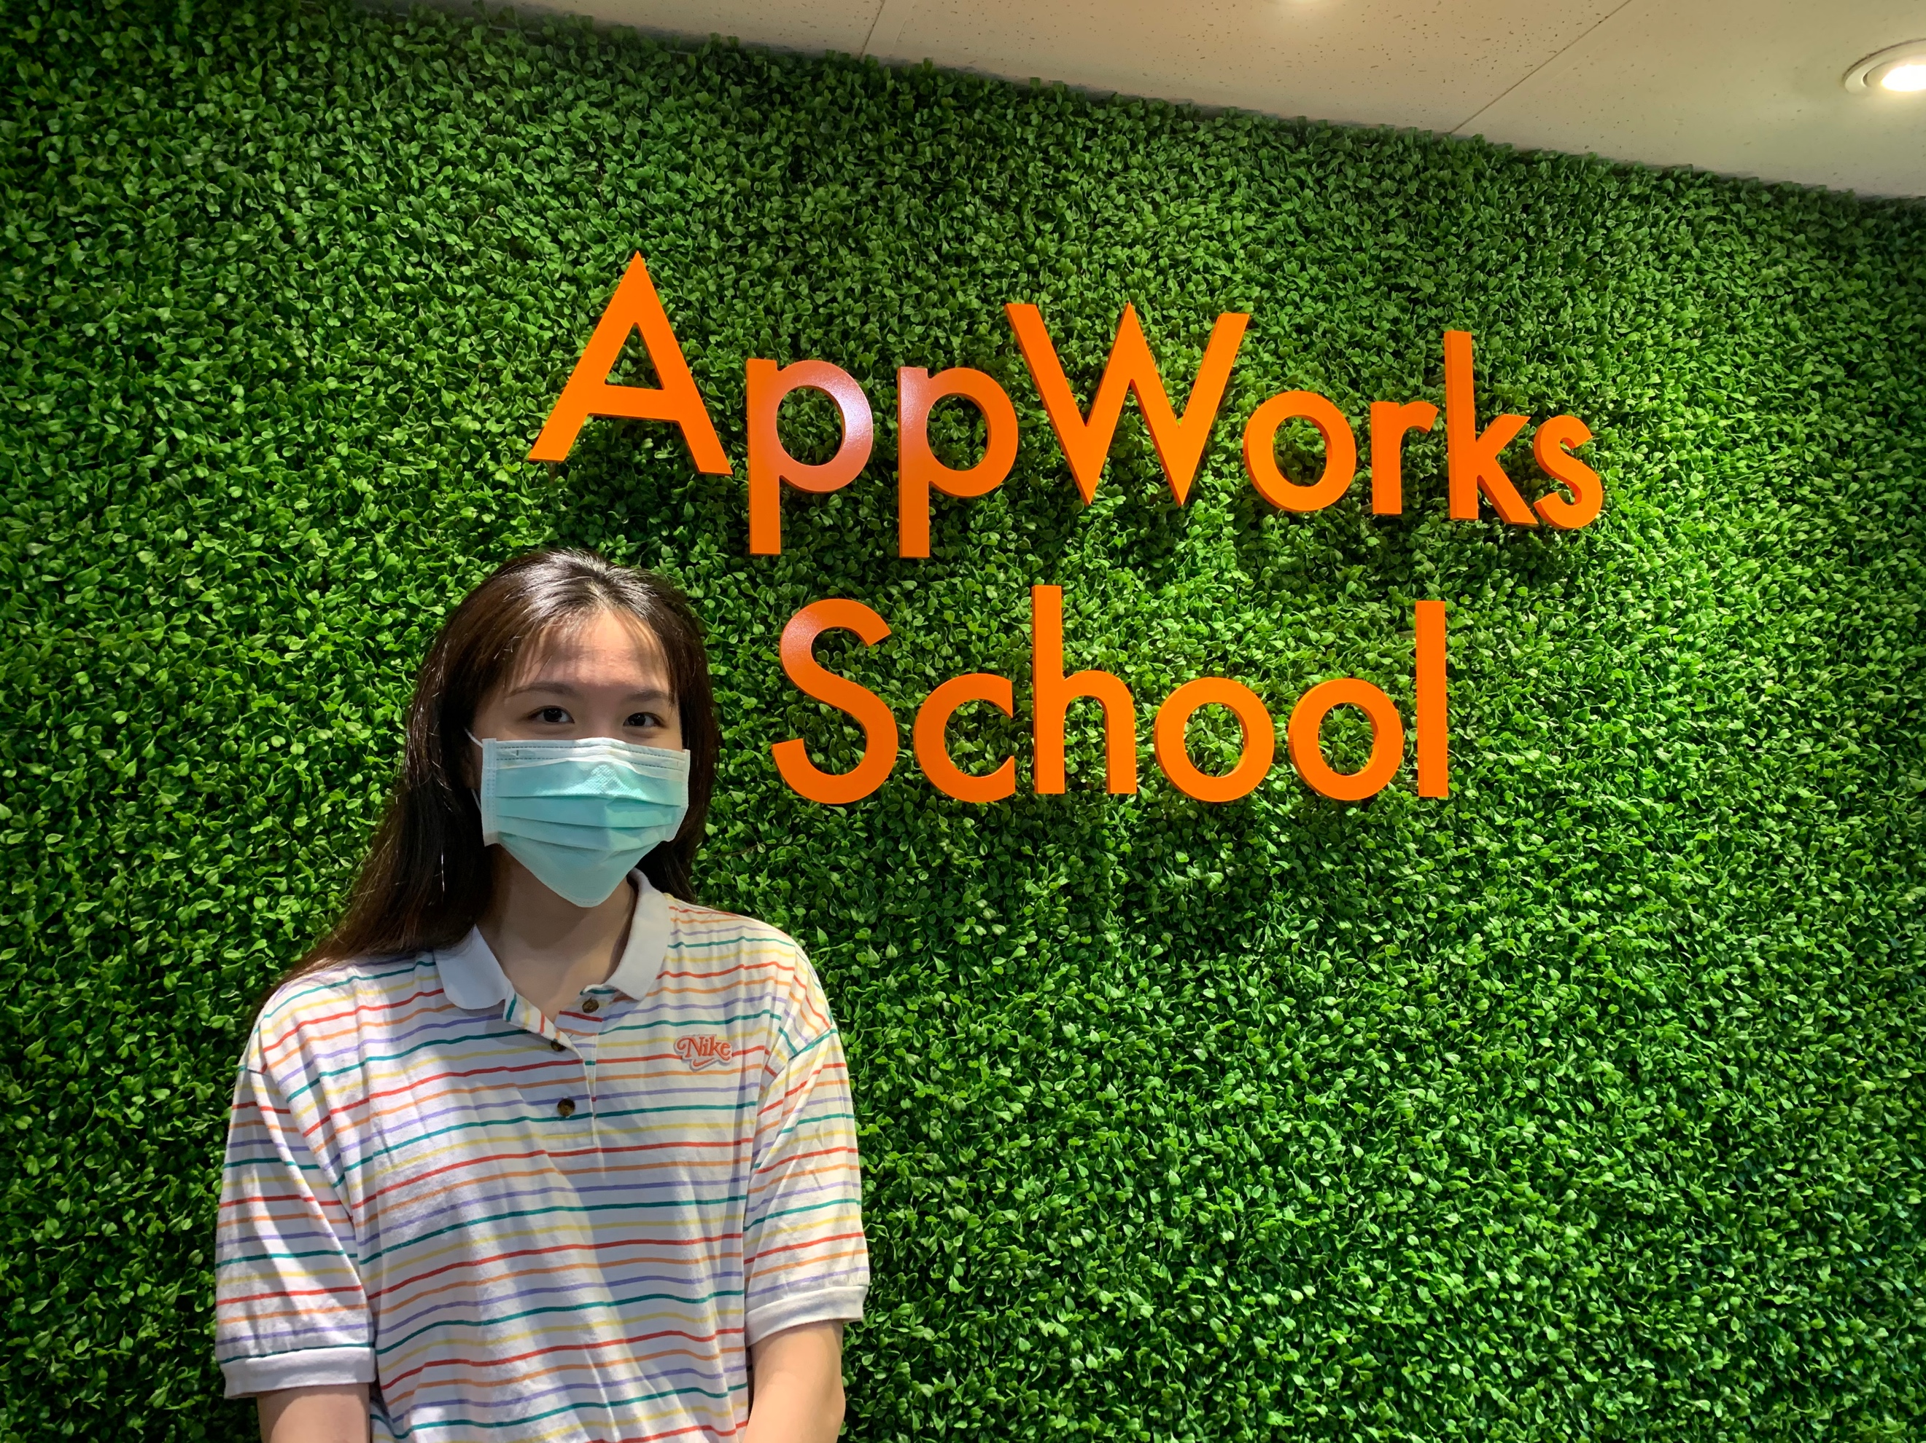最後，不論是appworks 或是另外來演講的投資新創公司，團隊溝通都是極其重要且大家很重視的一環，團隊的人若是有相同理想和價值觀念，一起朝著相同的目標努力，那麼一家公司也能變得更穩定切離成功邁向更大的一步。